3.5
Iniciamos sesion en Servidor W2012 como administrador
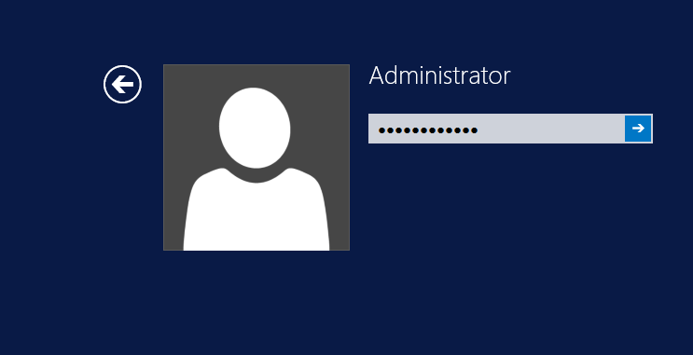
Accedemos al admnistrador del servidor y seleccionamos Agregar roles y caracteristicas
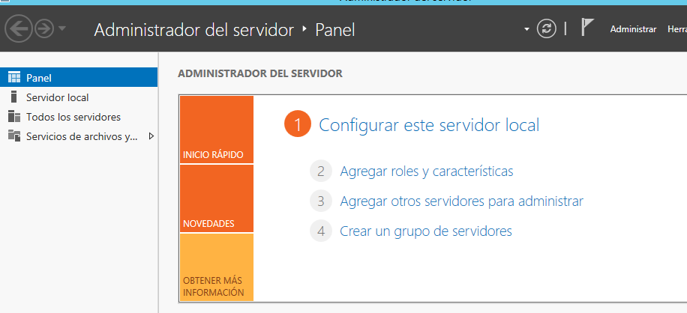
Leemos la infromació y le dmaos a siguiente
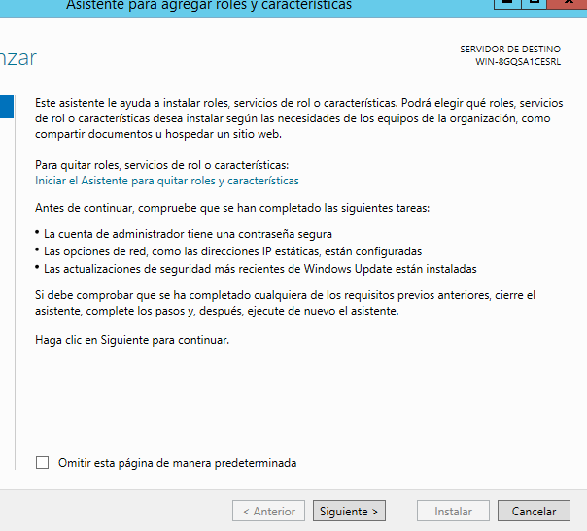
Le damos a Instalación basada en características o en roles para configurar un solo servidor y le damos a siguiente.
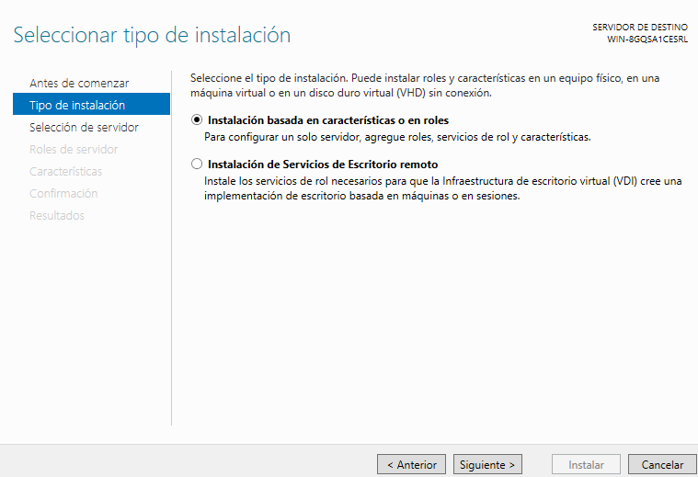
Seleccionamos mi servidor, después seleccionamos el DNS, agregaar caracteristicas y le damos a siguiente
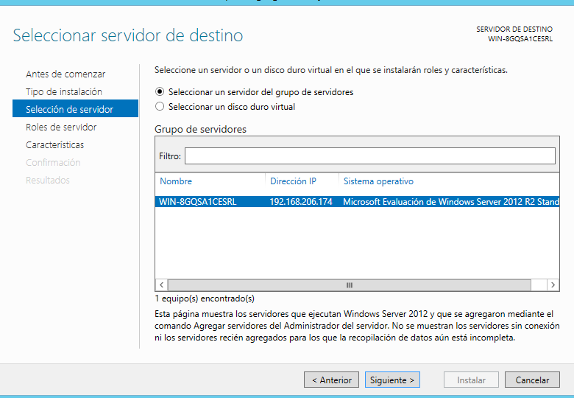
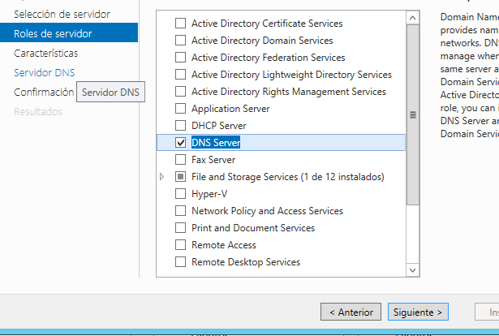
Leemos la información sobre el Sistema de nombres de dominio y le damos a siguiente
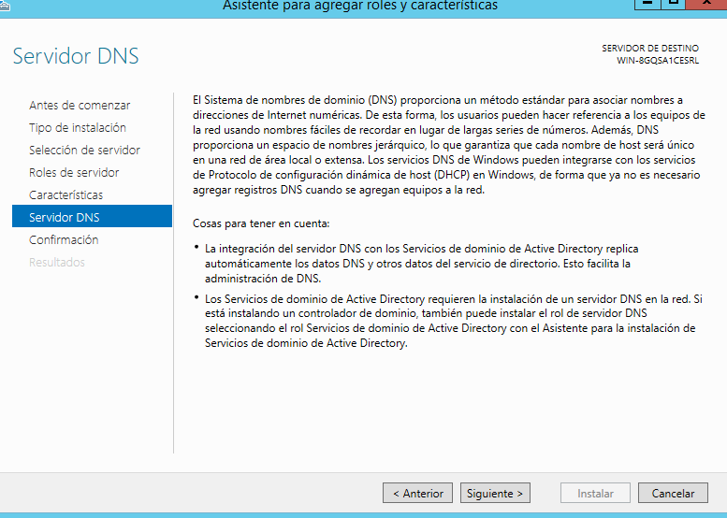
Por último le damos a instalar. Cuando finalice el proceso cerramos el asistente y observamos en la columna de la izquierda del Aministrador del servidor que nos aparece el enlance al DNS, donde podremos ver la infromación sobre el servidor. Para ello, antes debemos comprobar si está inciado.

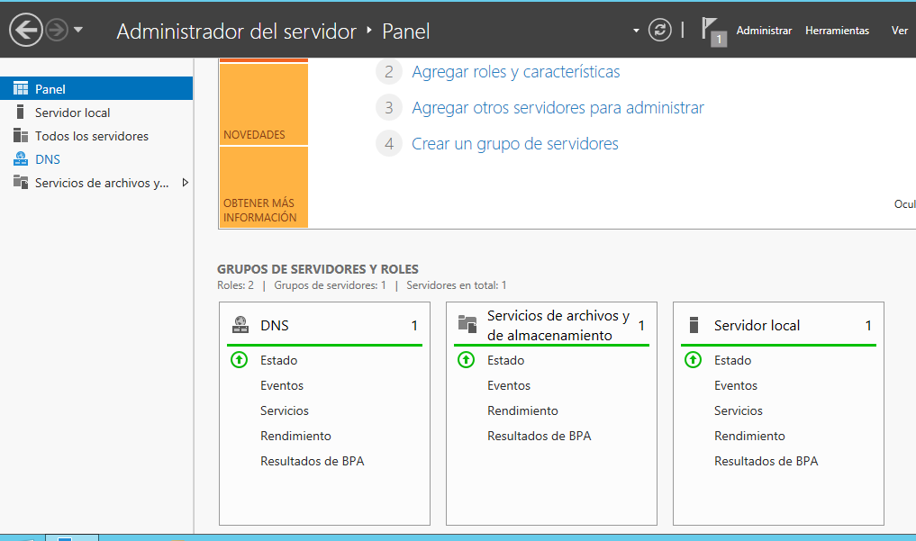
Como podemos observar el DNS sale en verde por lo que está activado y podemos entrar en el enlace del DNS para ver la infromación

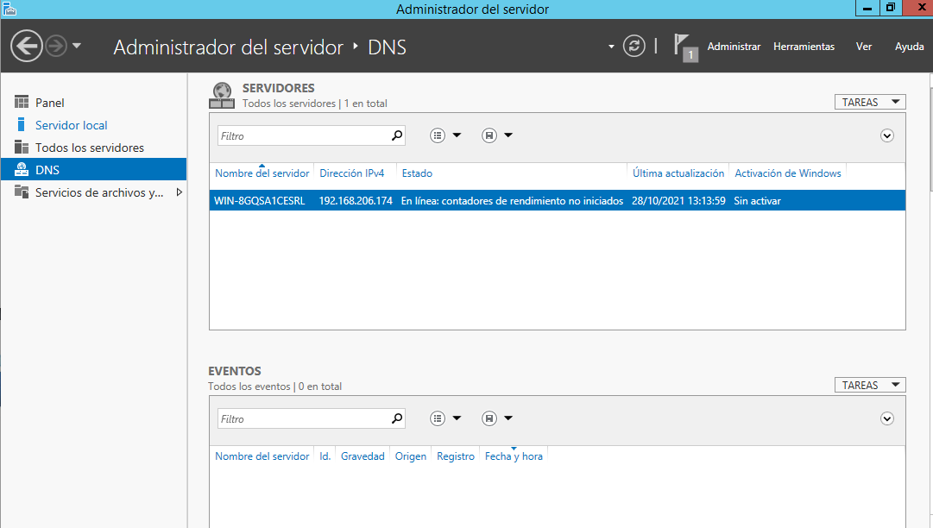
Vamos a comprobar que el servidor está u la escucha en los puertos 53 TCP y UDP. Para ello utilizaremos este comand: netstat -a -n
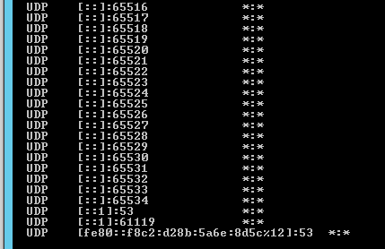

En el Administrador de servidor, en la parte superior selecciona Herramientas, DNS para acceder a la consola de administración del servidor y comprobamos. Accedemos al Firewall de windows que se ha creado una excepción para el servidor DNS.
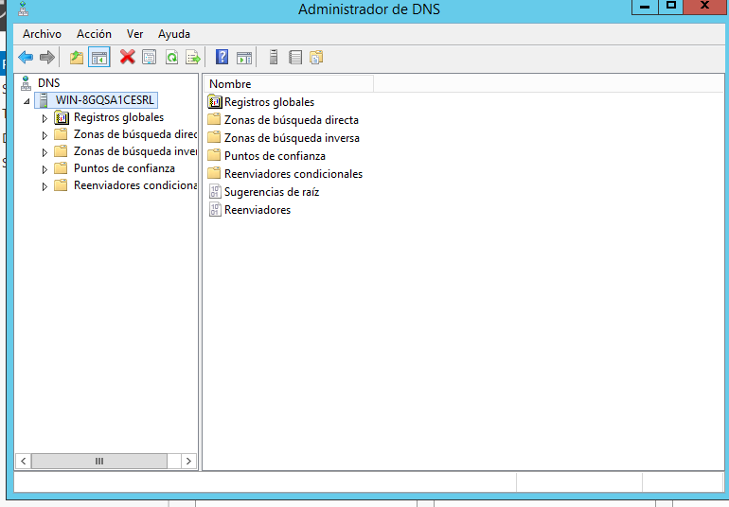
Firewall
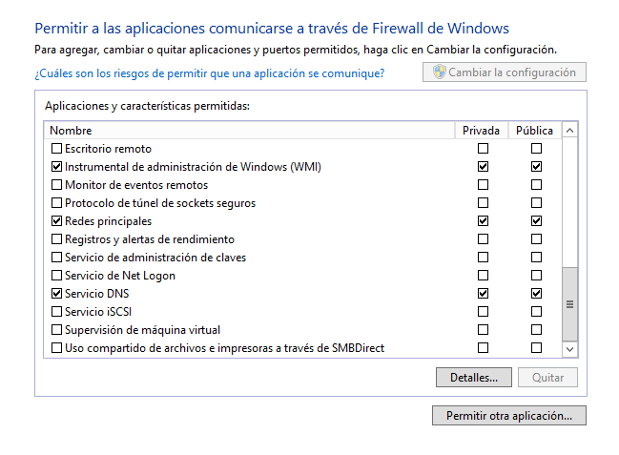
2.
Cambiamos el DNS de la de google a la de mi maquina virtual
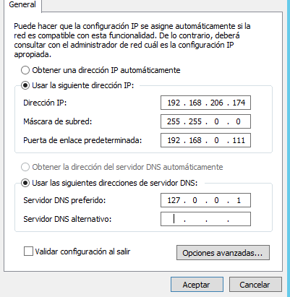

2.2 Usamos el comando nslookup para resolver un nombre, por ejemplo WVY. madrid. org.
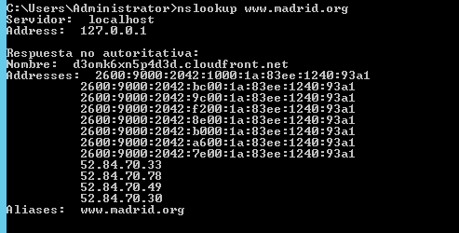
La consulta se realiza al localhost porque tiene un serviodr DNS activo
2 .3. Accede a la consola de administración del servidor DNS.
2.4. Activa la vista avanza.da en el menú Ver, Avanzada.
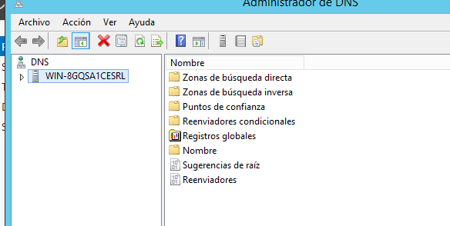
2.5. En la parte izquierda de la ventana aparece una entrada que permite consultar la cache del servidor. Busca el nombre de dominio por el que has preguntado y observa que, como consecuencia de la resolución de consultas recursivas, hay más información.

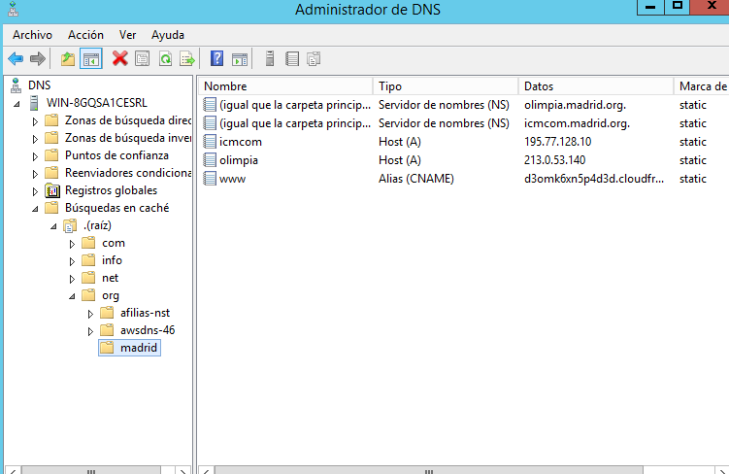
Vamos accediendo por carpetas en donde hemos hecho la consulta, en este caso, en raiz, org y madrid. Como consecuencia nos sale la información obtenida.
Por último, cerramos la vista avanzada.

3.
Para tener el servidor en solo red local crearemos una nueva zona DIRECTA, en los ajustes le pondremmos daw04.net y sin permitir actualizaciones dinámicas

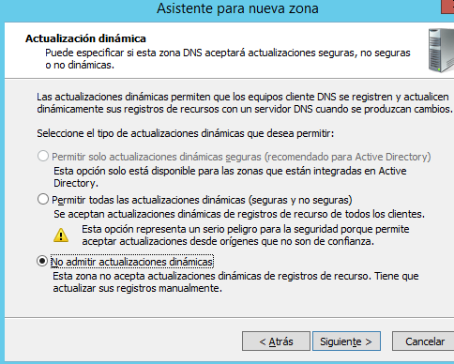

Cambiamos el nombre para que el del servidor DNS aprezca servidorw201204.daw04.net
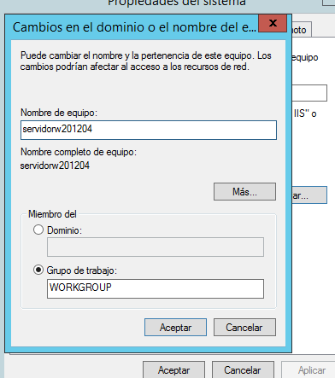

Y ahora comprobamos que se ha creado


